كيفية عمل نسخ احتياطية back up

نقوم بفتح البرنامج من قائمة start وتظهر الشاشة الافتتاحية للبرنامج ونقوم بالضغط علي go to application وندخل للبرنامج ونضغط علي site home

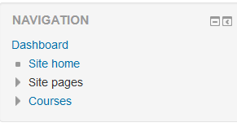
ونختار back up
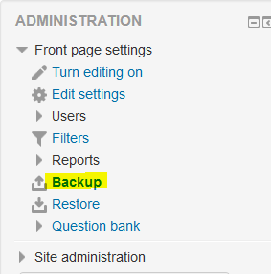

ويظهر خمس خطوات يجب تنفيذهم اثناء عملية النسخ :

- الاعدادات المبدئية
- اعداد المخطط
- التاكيد والاستعراض
- اجراء النسخ الاحتياطي
- اكتمل
ثم نقوم بالضغط علي زر
next ثم زر jump to final step

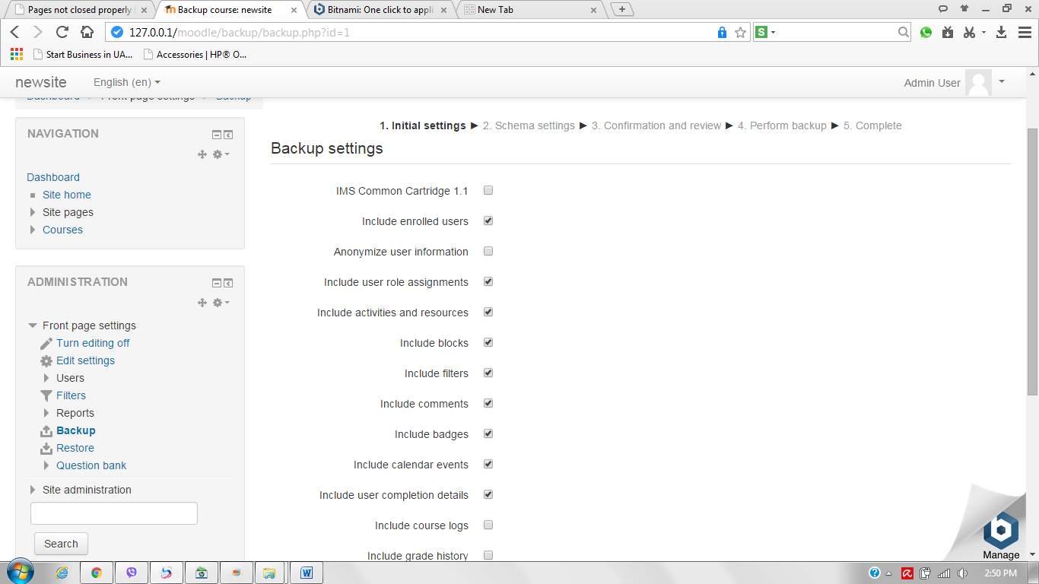

ونستمر في الخطوات حتي يتم عمل نسخة احتياطية ويظهر الشكل التالي

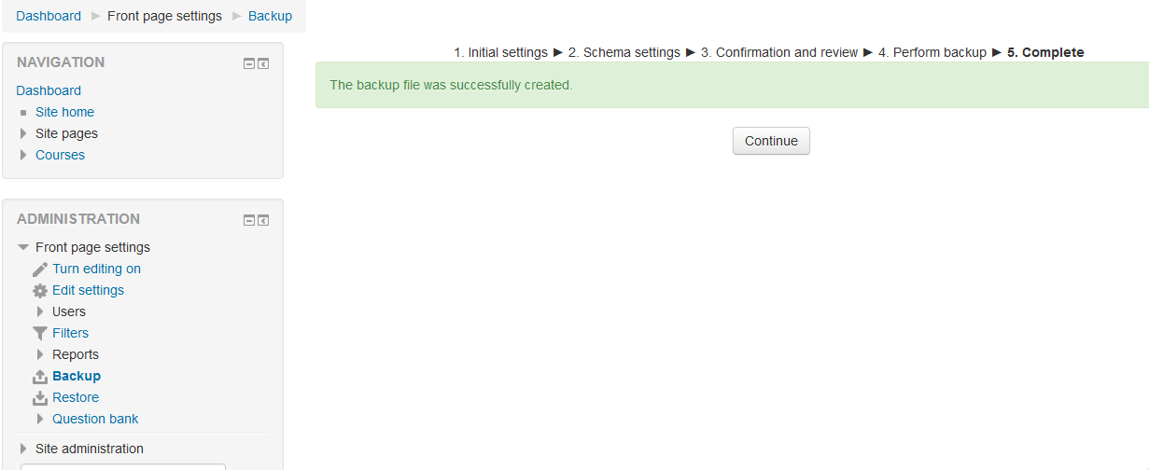

ثم نقوم بالضغط علي continue
وفي النهاية يكتمل النسخ ويظهر اسم النسخة بامتداد mbz
وحجم النسخة مع وجود زر امكانية تنزلها علي الجهاز

